**Press Release**



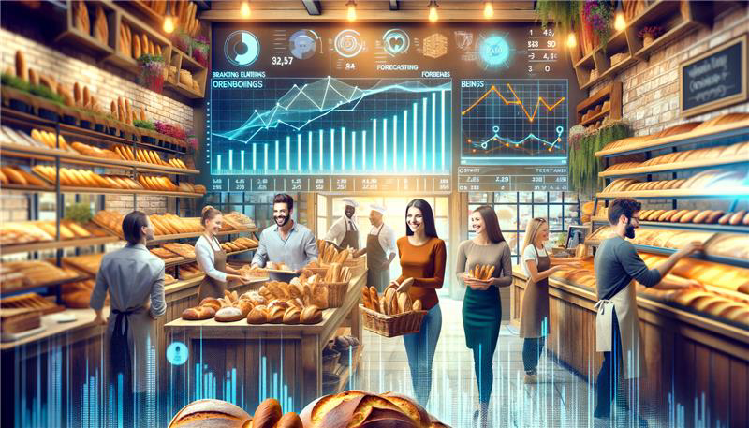**SmartBakery: Revolucionando la gestión de inventarios**

**Ciudad de México, México – 22 de mayo de 2024** – En el dinámico mercado de la panadería, la gestión eficiente del inventario es la clave para maximizar las ganancias y garantizar la satisfacción del cliente. Sin embargo, muchas panaderías se enfrentan a desafíos como la predicción inexacta de la demanda, el desperdicio de productos y la falta de disponibilidad de artículos populares. Para abordar estos retos, nace **SmartBakery**, una solución innovadora que integra técnicas avanzadas de ciencia de datos, análisis de gran escala y computación distribuida para optimizar el inventario de las panaderías.

*"SmartBakery representa un avance transformador en la gestión de inventario para panaderías"* dijo Iván García, CEO de SmartBakery. *"Con su enfoque innovador y su tecnología de vanguardia, SmartBakery tiene el potencial de transformar la industria de la panadería, impulsando la eficiencia, la rentabilidad y la satisfacción del cliente."*

Los primeros adoptantes de SmartBakery ya han experimentado beneficios significativos:

*"La Esperanza” redujo el desperdicio en un 20%, ahorrando miles de pesos anualmente.*

*"Alcazar" aumentó sus ganancias un 10%, consolidando su posición en el mercado.*

**Beneficios tangibles para las panaderías**

Al implementar SmartBakery, las panaderías experimentarán una serie de beneficios tangibles:

* **Reducción significativa del desperdicio de productos:** SmartBakery ayuda a minimizar el desperdicio de productos perecederos.
* **Mejora en la satisfacción del cliente:** Con una disponibilidad constante de productos populares, las panaderías pueden garantizar una experiencia de compra satisfactoria para sus clientes.
* **Aumento en las ganancias:** La optimización del inventario y la reducción del desperdicio se traducen directamente en un aumento de las ganancias para las panaderías.
* **Eficiencia operativa optimizada:** SmartBakery automatiza tareas repetitivas y optimiza procesos.

**Un futuro brillante para las panaderías**

SmartBakery se posiciona como un aliado indispensable para las panaderías de todos los tamaños, desde pequeñas empresas familiares hasta grandes cadenas.

Para obtener más información y solicitar una demostración, visite https://smartbakeryco.com/.